ФЕДЕРАЛЬНОЕ АГЕНТСТВО ЖЕЛЕЗНОДОРОЖНОГО ТРАНСПОРТА
Федеральное государственное бюджетное образовательное учреждение высшего образования
«Петербургский государственный университет путей сообщения
Императора Александра I»
(ФГБОУ ВО ПГУПС)

Кафедра «Бухгалтерский учет и аудит»

ПРОГРАММА
производственной практики
«НАУЧНО-ПЕДАГОГИЧЕСКАЯ ПРАКТИКА» (Б2.П.1)
для направления
38.04.01 «Экономика»

по магистерской программе «Финансовый анализ и аудит в бизнес-структурах промышленно- транспортного комплекса»

Формы обучения – очная, заочная

Санкт-Петербург
2016
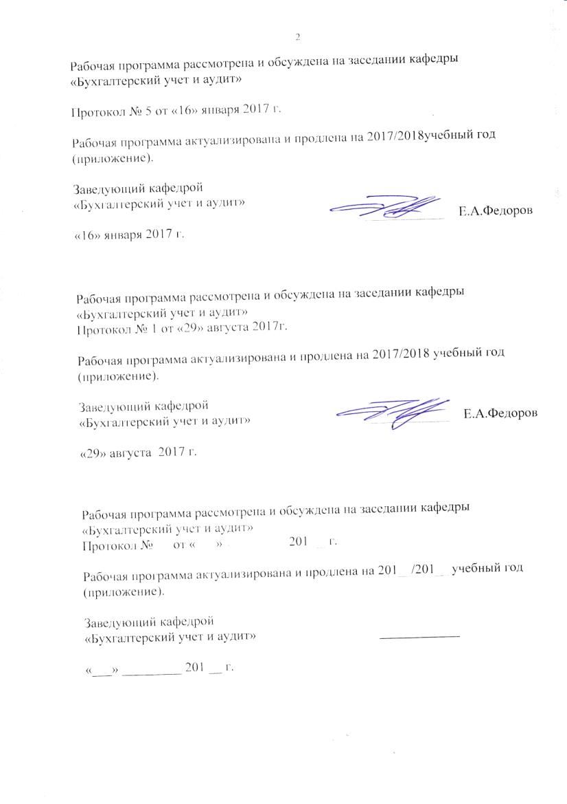Программа рассмотрена и обсуждена на заседании кафедры «Бухгалтерский учет и аудит»
Протокол № 5 от «16» января 2017 г.

Программа актуализирована и продлена на 2017/2018 учебный год (приложение А).

Заведующий кафедрой «Бухгалтерский учет и аудит» | _________ | Е.А.Федоров
«16» января 2017 г.

Программа рассмотрена и обсуждена на заседании кафедры «Бухгалтерский учет и аудит»
Протокол № __ от «___» _________ 201 __ г.

Программа актуализирована и продлена на 201__/201__ учебный год (приложение Б).

Заведующий кафедрой «Бухгалтерский учет и аудит» | ____________
«___» _________ 201 __ г.

Программа рассмотрена и обсуждена на заседании кафедры «Бухгалтерский учет и аудит»

Протокол № __ от «___» _________ 201 __ г.

Программа актуализирована и продлена на 201__/201__ учебный год (приложение В).

Заведующий кафедрой «Бухгалтерский учет и аудит» | ____________
«___» _________ 201 __ г.

ЛИСТ СОГЛАСОВАНИЙ
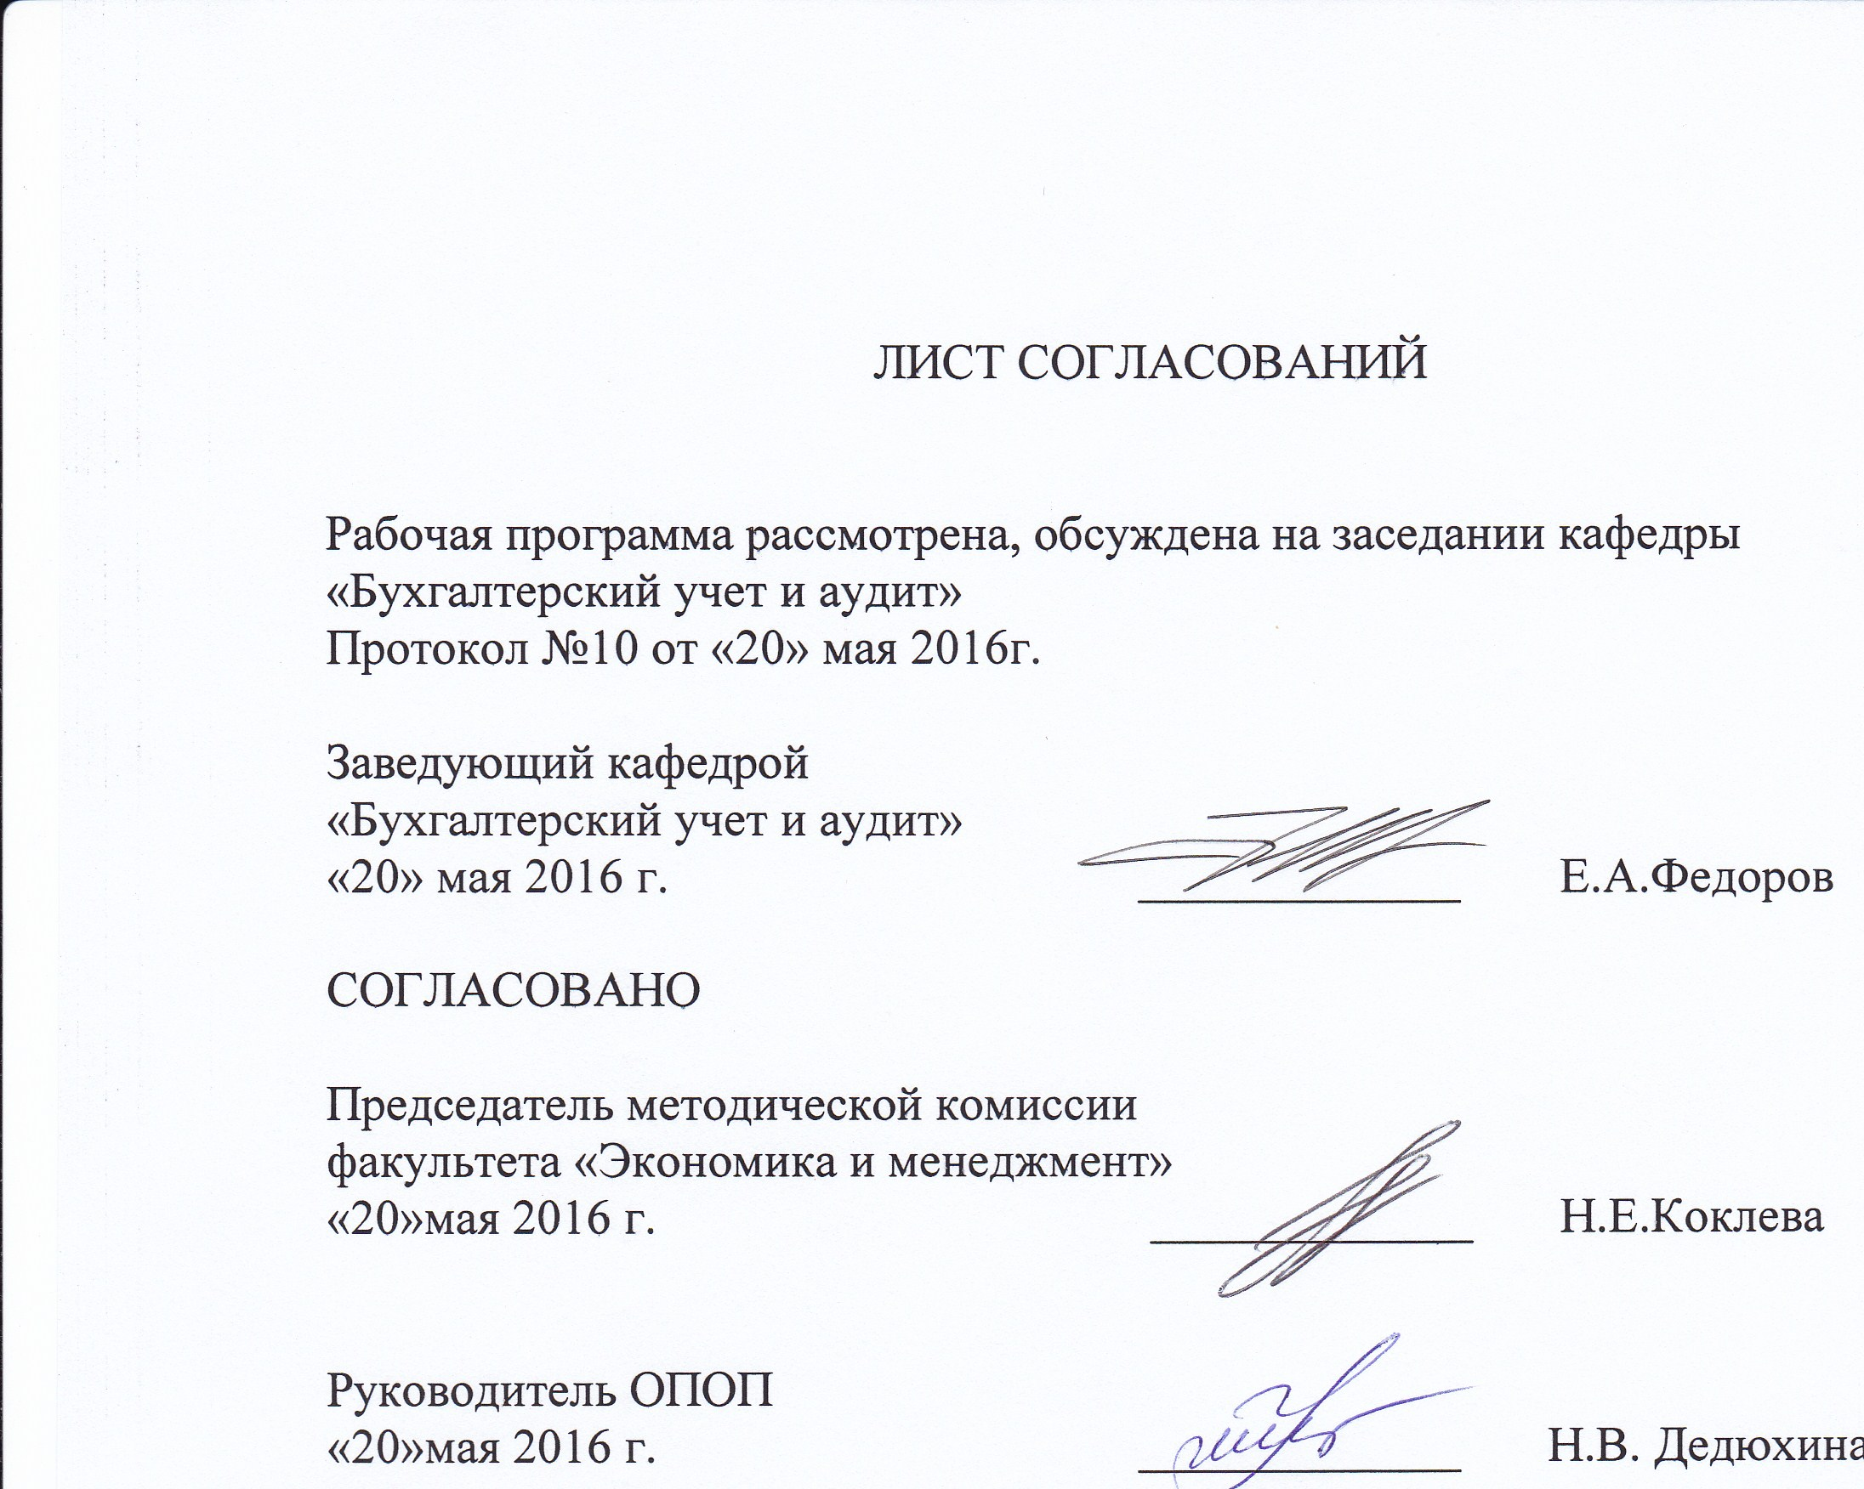
Рабочая программа рассмотрена, обсуждена на заседании кафедры «Бухгалтерский учет и аудит»
Протокол №10 от «20» мая 2016г.

Заведующий кафедрой
«Бухгалтерский учет и аудит»
«20» мая 2016 г. _____________ Е.А.Федоров

СОГЛАСОВАНО

Председатель методической комиссии
факультета «Экономика и менеджмент»
«20»мая 2016 г. _____________ Н.Е.Коклева

Руководитель ОПОП
«20»мая 2016 г. _____________ Н.В. Дедюхина

1. Вид практики, способы и формы ее проведения

Программа составлена в соответствии с ФГОС ВО, утвержденным «30» марта 2015 г., приказ № 321 по направлению 38.04.01 – «Экономика», по производственной практике «Научно-педагогическая практика» (Б2.П1).
Вид практики – производственная.
Тип практики: практика по получению профессиональных умений и опыта профессиональной деятельности (в том числе технологическая практика).
Способ проведения практики – стационарная.
Форма проведения: практика проводится дискретно по периодам проведения практик - путем чередования в календарном учебном графике периодов учебного времени для проведения практик с периодами учебного времени для проведения занятий по дисциплинам учебного плана.
Научно-педагогическая практика проводится в специализированном учебном классе на базе кафедры «Бухгалтерский учет и аудит» Университета.
Задачей проведения практики является развитие у обучающегося исследовательского типа мышления, умений самостоятельно получать новые и использовать ранее полученные знания и навыки аналитической и проектно-экономической деятельности через призму научно-методической работы. Выполнение поставленной задачи предусматривает:
- создание условий для саморазвития, самореализации обучающегося и использованию его творческого потенциала в академической среде и будущей профессиональной деятельности;
- получение практических навыков действовать в нестандартных ситуациях, нести социальную и этическую ответственность за принятые решения;
- развитие ранее полученных коммуникативных навыков взаимодействия с другими людьми в устной и письменной формах для решения профессиональных задач;
- обеспечение освоения обучающимся компетенций, предусмотренных программой практики для решения профессиональных задач в рамках аналитической, проектно-экономической, научно-исследовательской, деятельности через призму научно-педагогической работы.
- формирование у обучающегося специальных методических профессионально-педагогических умений систематизировать и интегрировать теоретические знания для их адаптации к процессу научно-педагогической деятельности;
- получение навыков создания нового творческого «продукта» как проекта, имеющего реальный шанс быть использованным в педагогической практике учебных заведений по программам экономического профиля, в том числе в рамках факультативных курсов или научно-исследовательских семинаров заявленной магистерской программы.

2. Перечень планируемых результатов обучения при прохождении практики, соотнесенных с планируемыми результатами освоения основной профессиональной образовательной программы

Планируемыми результатами прохождения практики является приобретение знаний, умений, навыков и опыта деятельности.
В результате прохождения практики обучающийся должен:
ЗНАТЬ:
- сущность методов научного познания, используемых в процессе научно-педагогической практики - анализа и синтеза, единства исторического и логического, экономико-математического моделирования, обобщения;
- механизм реализации и предназначение основных этапов программы научно-методического исследования;
- формат разработки и защиты отчета по научно-педагогической практике;
- правила подготовки публичного выступления по результатам научно-методического исследования;
- требования государственных стандартов к оформлению пристатейного списка литературы для научных публикаций;
- основные принципы, методы и формы организации научно-методического исследования.
УМЕТЬ:
- использовать навыки аналитической и проектно-экономической деятельности в рамках научно-методической работы при самостоятельной подготовке заданий, проектных решений и программ их реализации;
- выступать перед аудиторией по результатам научно-методического исследования и создавать творческую атмосферу в процессе дискуссий толерантно воспринимая социальные, этнические, конфессиональные и культурные различия слушателей;
- использовать и развивать собственный творческий потенциал при подготовке научно-методических материалов в устной и письменной формах;
- разрабатывать методическое обеспечение для преподавания экономических дисциплин в профессиональных образовательных организациях, образовательных организациях высшего образования, дополнительного профессионального образования;
- осуществлять подготовку аналитических материалов для оценки мероприятий в области экономической политики и принятия стратегических решений на уровне отдельных организаций или их групп;
- осуществлять самоконтроль и самооценку процесса и результата
научно-педагогической деятельности.
ВЛАДЕТЬ:
- навыками работы с научной, учебно-методической, методической литературой в целях творческого отбора и систематизации информации, необходимой для подготовки материалов отчета по научно-педагогической практике;
- навыками анализа и рецензирования текстов учебников, монографий, лекций и методических работ авторов по дисциплинам профиля магистерской программы;
- методами анализа различных источников информации для проведения экономических расчетов;
- информационными и современными образовательными технологиями, включая интерактивные методы преподавания дисциплины.
ПРИОБРЕСТИ ОПЫТ ДЕЯТЕЛЬНОСТИ:
- научно-исследовательской;
- проектно-экономической;
- аналитической.
Приобретенные знания, умения, навыки и опыт деятельности, характеризующие формирование компетенций, осваиваемых при прохождении данной практики, позволяют решать профессиональные задачи, приведенные в соответствующем перечне по видам профессиональной деятельности в п. 2.4 основной профессиональной образовательной программы (ОПОП).
Прохождение практики направлено на формирование следующих общекультурных компетенций (ОК):
- готовность действовать в нестандартных ситуациях, нести социальную и этическую ответственность за принятые решения (ОК-2);
- готовность к саморазвитию, самореализации, использованию творческого потенциала (ОК-3).
Прохождение практики направлено на формирование следующей общепрофессиональной компетенции (ОПК):
- готовностью к коммуникации в устной и письменной формах на русском и иностранном языках для решения задач профессиональной деятельности (ОПК-1);
Прохождение практики направлено на формирование следующих профессиональных компетенций (ПК), соответствующих видам профессиональной деятельности, на который ориентирована программа магистратуры:
научно-исследовательская деятельность:
- способностью обобщать и критически оценивать результаты, полученные отечественными и зарубежными исследователями, выявлять перспективные направления, составлять программу исследований (ПК-1);
- способностью проводить самостоятельные исследования в соответствии с разработанной программой (ПК-3);
проектно-экономическая деятельность:
- способностью самостоятельно осуществлять подготовку заданий и разрабатывать проектные решения с учетом фактора неопределенности, разрабатывать соответствующие методические и нормативные документы, а также предложения и мероприятия по реализации разработанных проектов и программ (ПК-5);
аналитическая деятельность:
- способностью готовить аналитические материалы для оценки мероприятий в области экономической политики и принятия стратегических решений на микро- и макроуровне (ПК-8);
- способностью анализировать и использовать различные источники информации для проведения экономических расчетов (ПК-9);
- способностью разрабатывать методическое обеспечение для преподавания экономических дисциплин в профессиональных образовательных организациях, образовательных организациях высшего образования, дополнительного профессионального образования (ДПК-11).
Область профессиональной деятельности обучающихся, прошедших данную практику, приведена в п. 2.1 ОПОП.
Объекты профессиональной деятельности обучающихся, прошедших данную практику, приведены в п. 2.2 ОПОП.

3. Место практики в структуре основной профессиональной образовательной программы

Практика «Научно-педагогическая практика» (Б2.П.1) относится к Блоку 2 «Производственная практика» и является обязательной.

4. Объем практики и ее продолжительность

Практика проводится в летний период.
Для очной формы обучения:

Вид учебной работы | Всего часов | Семестр
 |  | 2
Форма контроля знаний | З* | З*
Общая трудоемкость: час / з.е. | 216 / 6 | 216 / 6
Продолжительность практики: неделя | 4 | 4

Для заочной формы обучения:
Вид учебной работы | Всего часов | Курс
 |  | 2
Форма контроля знаний | З* | З*
Общая трудоемкость: час / з.е. | 216 / 6 | 216 / 6
Продолжительность практики: неделя | 4 | 4

Примечания: «Форма контроля знаний» – зачет с оценкой (З*).
5. Содержание практики
Для очной и заочной форм обучения:

Первая неделя:
- Организационное собрание на кафедре «Бухгалтерский учет и аудит» и выдача магистрантам задания на практику в соответствии с программой выпускающей кафедры. Вводная лекция руководителя практики по темам «Основные принципы организации и формы реализации учебно-методической работы в вузе», «Научно-информационное обеспечение современной педагогики». Накопление и систематизация исходной информации, необходимой для практического выполнения индивидуального научно-методического задания.
Вторая неделя:
Обработка накопленной информации для выполнения поставленной задачи. Изучение учебно-методической, профессиональной периодической, научно-монографической литературы по заданной теме. Подготовка проекта создания нового творческого «продукта» имеющего реальный шанс быть использованным в педагогической практике учебных заведений по программам экономического профиля.
Третья неделя:
Взаимоувязка отдельных элементов отчета по научно-педагогической практики, предусмотренных индивидуальным заданием, письменное оформление отчета согласно Методическим указаниям кафедры «Бухгалтерский учет и аудит» и представление его для проверки руководителю практики.
Четвертая неделя:
Получение допуска к защите, публичная защита магистрантом отчета по научно-педагогической практике на выпускающей кафедре согласно графику защит и оценивание его по шкале, предусмотренной фондом оценочных средств.

6. Формы отчетности

По итогам практики обучающимся составляется отчет с учетом индивидуального задания, выданного руководителем практики от Университета.
Структура отчета по научно-педагогической практике представлена в фонде оценочных средств.

7. Фонд оценочных средств для проведения промежуточной аттестации обучающихся по практике

Фонд оценочных средств по практике является неотъемлемой частью программы практики и представлен отдельным документом, рассмотренным на заседании кафедры и утвержденным заведующим кафедрой.
8. Перечень основной и дополнительной учебной литературы, нормативно-правовой документации и других изданий, необходимых для проведения практики

8.1 Перечень основной учебной литературы, необходимой для прохождения практики

- Мандель Б.Р. Педагогика [Электронный ресурс]: учебное пособие. - Электрон. дан. - М.: ФЛИНТА, 2014. - 288 с. - Режим доступа: http://e.lanbook.com/books/element.php?pl1_id=63010.
Дополнительный перечень литературы данного раздела, необходимой для проведения практики, определяется руководителем практики с учетом индивидуального задания обучающегося.

8.2 Перечень дополнительной учебной литературы, необходимой для прохождения практики

1. Бордовская, Н. В. Психология и педагогика: Учебник для вузов. Стандарт третьего поколения [Электронный ресурс] / Н. В. Бордовская, С. И. Розум. - Санкт-Петербург: Питер, 2014. - 624 с. - Режим доступа: https://ibooks.ru/reading.php?productid=22634.
2. Шарипов, Ф. В. Педагогика и психология высшей школы: учеб. пособие [Электронный ресурс] / Ф. В. Шарипов. - Москва: Логос, 2012. - 448 с. https://ibooks.ru/reading.php?productid=28142
Дополнительный перечень литературы данного раздела, необходимой для проведения практики, определяется руководителем практики с учетом индивидуального задания обучающегося.

8.3 Перечень нормативно-правовой документации, необходимой для прохождения практики

1. Федеральный закон от 29.12.2012 № 273-ФЗ «Об образовании в Российской Федерации».
2. Приказ Минобрнауки России от 30.03.2015 № 321 «Об утверждении федерального государственного образовательного стандарта высшего образования по направлению подготовки 38.04.01 Экономика (уровень магистратуры)» (Зарегистрировано в Минюсте России 22.04.2015 № 36995).
Дополнительный перечень нормативно-правовой документации данного раздела, необходимой для проведения практики, определяется руководителем практики с учетом индивидуального задания обучающегося.

8.4 Другие издания, необходимые для прохождения практики

1. Библиографическое описание. Общие требования и правила оформления. ГОСТ 7.1-2003, введен 01.07.2004 г.
2. Общие требования к текстовым документам. ГОСТ 2.105-95 ЕСКД от 01.07.1996 (в ред. от 22.06.2006 г.).

9. Перечень ресурсов информационно-телекоммуникационной сети «Интернет», необходимых для прохождения практики

1. Научная электронная библиотека eLIBRARY.RU/ Российский информационно-аналитический портал [Электронный ресурс] - Режим доступа: http://eLibrary.ru/, свободный. - Загл. с экрана.
2. Электронная библиотека экономической и деловой литературы [Электронный ресурс]. Режим доступа: http://www.aup.ru/library/, свободный. - Загл. с экрана.
3. Электронно-библиотечная система ibooks.ru [Электронный ресурс]. Режим доступа: http://ibooks.ru/ - Загл. с экрана.
4. Электронно-библиотечная система ЛАНЬ [Электронный ресурс]. Режим доступа: https://e.lanbook.com/books - Загл. с экрана.
5. Научно-техническая библиотека ПГУПС [Электронный ресурс]-Режим доступа: http://library.pgups.ru/, свободный. - Загл. с экрана.
6. Государственная публичная научно-техническая библиотека [Электронный ресурс] - Режим доступа: http://gpntb.ru/, свободный. - Загл. с экрана.
7. Электронный фонд правовой и нормативно-технической документации [Электронный ресурс] - Режим доступа: http://docs.cntd.ru/, свободный. - Загл. с экрана.
8. Личный кабинет обучающегося и электронная информационно-образовательная среда. [Электронный ресурс]. – Режим доступа: http://sdo.pgups.ru/ (для доступа к полнотекстовым документам требуется авторизация).
9. Информационно правовой портал Гарант [Электронный ресурс]. Режим доступа: http:// www.garant.ru/, свободный. - Загл. с экрана.
10. Консультант плюс. Правовой сервер [Электронный ресурс]. Режим доступа: http://www.consultant.ru/, свободный. - Загл. с экрана.
Дополнительный перечень ресурсов информационно-телекоммуникационной сети «Интернет», необходимых для проведения практики, определяется руководителем практики с учетом индивидуального задания обучающегося.

10. Перечень информационных технологий, используемых при проведении практики, включая перечень программного обеспечения и информационных справочных систем

Системой информационного обеспечения практики предусматриваются использование единой автоматизированной информационной системы управления Университета (ЕАИСУ) для учета прохождения практики обучающимися.
Перечень информационных технологий, используемых при проведении практики:
- технические средства (компьютерная техника, наборы демонстрационного оборудования);
- методы обучения с использованием информационных технологий (демонстрация мультимедийных материалов);
- электронная информационно-образовательная среда Петербургского государственного университета путей сообщения Императора Александра I [Электронный ресурс]. - Режим доступа: http://sdo.pgups.ru;
- интернет-сервисы и электронные ресурсы согласно п. 9 программы практики.
Научно-педагогическая практика обеспечена необходимым комплектом лицензионного программного обеспечения, установленного на технических средствах, размещенных в специальных помещениях и помещениях для выполнения индивидуального задания обучающегося:
- Операционная система Windows;
- MS Office.

11. Описание материально-технической базы, необходимой для проведения практики

Материально-техническая база, необходимая для осуществления образовательного процесса по научно-педагогической практике включает специальные помещения:
- учебные аудитории для проведения групповых и индивидуальных консультаций и промежуточной аттестации;
- помещения для выполнения обучающимися индивидуальных заданий по научно-педагогической практике;
- помещения для хранения и профилактического обслуживания технических средств обучения.
Специальные помещения укомплектованы средствами обучения, предназначенными для представления учебной информации большой аудитории.
Для проведения подготовительного этапа практики (организационного собрания) предлагаются наборы демонстрационного оборудования (в том числе переносной проектор и белая маркерная доска/белая стена).
Помещение для выполнения обучающимися индивидуальных заданий (ауд. 9-307) оснащено компьютерной техникой с возможностью подключения к сети «Интернет» и обеспечением доступа в электронную информационно-образовательную среду организации.

Разработчик программы,
профессор ____________ Н.В. Дедюхина

«20» мая 2016 г.

